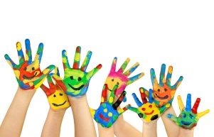

**REGISTRO ACTIVIDAD**

**NOMBRE DE LA DINÁMICA: COLLAGE**

**NOMBRE DEL DOCENTE QUE DESARROLLA LA ACTIVIDAD: MANOLI ORDOÑEZ ROMERO.**

**DESARROLLO**

**Se trata de un juego de roles en el que la clase se divide en tres grupos. Cada uno de ellos tiene unas consignas propias de partida y una común que consiste en ver qué trabajo es el mejor realizado ante una misma propuesta.**

**La dificultad consistirá en que no habrá material suficiente para hacer los tres trabajos.**

**Consignas de partida**

**-Se divide el grupo en 3 subgrupos de igual número de personas y un cuarto de 3 observadores (1 por grupo).**

**-Cada uno de ellos dispone de 20 minutos para realizar un collage que represente, por ejemplo, las cuatro estaciones del año. Todas las partes del collage han de estar pegadas a la cartulina y rotulado, al menos, el título**

**Se trata de observar no solo qué grupo realiza el mejor trabajo sino de conocer qué estrategias y procedimientos utilizan para resolver el conflicto ante la falta de materiales.**

**VALORACIÓN GENERAL: ELEMENTOS POSITIVOS, DIFICULTADES Y FORMAS DE MEJORA**

**Los alumnos se lo han pasado muy bien, se han dado prisa en realizar el collage ya que tenían un tiempo límite para realizarlo y debido a ello, unos grupos han terminado mejor su trabajo que otros.**

**MATERIALES NECESARIOS**

**4 cartulinas, 1 barra de pegamento, 1 rotulador y una revista atrasada.**